教务系统申请转专业操作说明
1、登陆新教务管理系统，进入学生转专业页面。
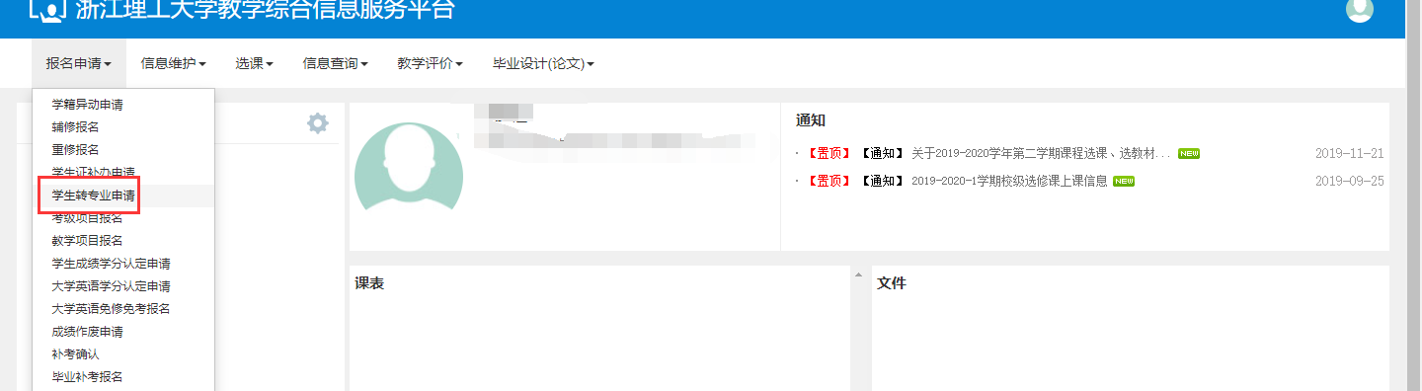
2、填写联系方式后，选择申报，选择要转的专业申报。
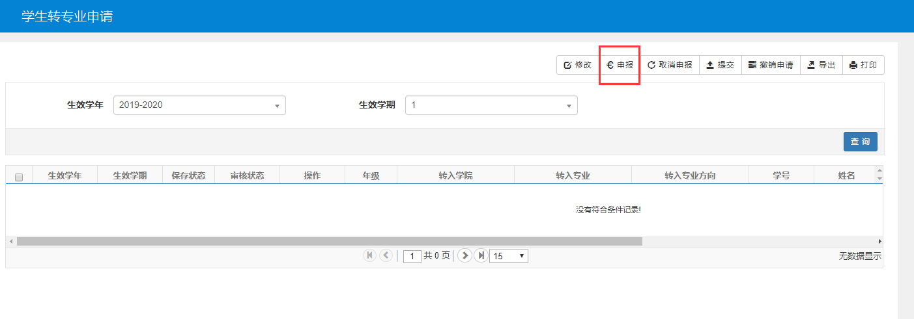
3、申请类别说明：
1）普通情况选择“成绩原因”；
2）如申请类别为“高分转低分”（仅限2023级学生），请在申请理由中填写本人高考分数及生源省份、申请转入专业在本人生源省份的最低录取分数线；
3）如申请类别为“特长生”，请在申请理由中填写具体奖项名称、等级和获奖时间（论文发表刊物、题目和发表时间），并将佐证材料（获奖证书、发表论文等）以附件形式上传申请界面（未上传佐证材料视为自动放弃“特长生”申请方式）。
4、选择“平级”（只能申请转入同一年级其他专业），选择“降级”无效；
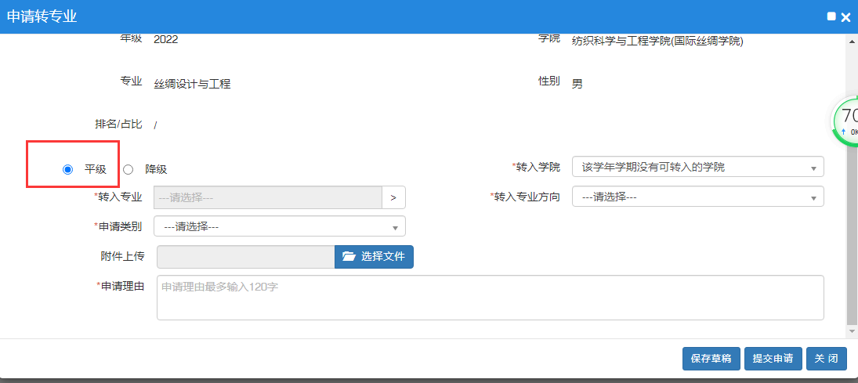
5、填写完成，点击保存。
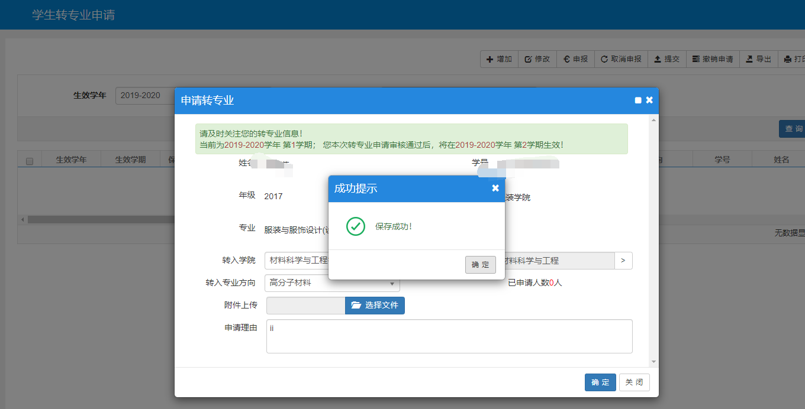
6、确定后，界面上会有记录，选中后再点击“提交”。
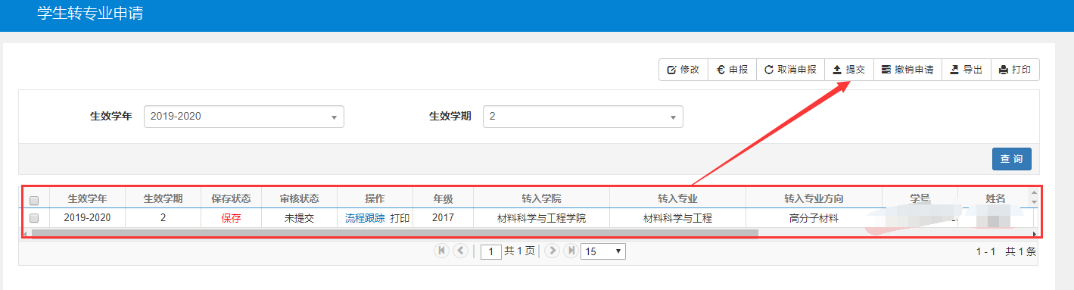
7、发现问题可及时撤销申请或取消申报，重新填写信息。
备注：无须打印纸质申请表，以系统申请为准。

